
МКУ «УО» МО «ДАХАДАЕВСКИЙ РАЙОН»
МУНИЦИПАЛЬНОЕ БЮДЖЕТНОЕ ОБЩЕОБРАЗОВАТЕЛЬНОЕ УЧРЕЖДЕНИЕ «МЕУСИШИНСКАЯ СРЕДНЯЯ ОБЩЕОБРАЗОВАТЕЛЬНАЯ ШКОЛА
ИМЕНИ АБДУРАХМАНОВА ШАМИЛЯ РАБАЗАНОВИЧА»
368570, Республика Дагестан, конт. тел. 89282245004
Дахадаевский район, с. Меусиша E-mail: meusisha@mail.ru

№ 37/1 от 10.12.2021 г.

«О создании школьной службы медиации»

На основании приказа Министерства образования и науки Республики Дагестан от 18.11.2021 года № 08-01-657/21 «О создании служб медиации в образовательных организациях Республики Дагестан», в целях реализации мер, обеспечивающих защиту прав и интересов детей, формирования у обучающихся безопасного пространства, умения регулирования конфликта без физического насилия или оскорбления, профилактики правонарушений и преступлений, а также разрешения конфликтных ситуаций между участниками образовательного процесса

П Р И К А З Ы В А Ю:

- Создать школьную службу медиации (ШСМ) в составе:
Руководитель службы: Юсупова Зарема Муъминовна - зам. директора по ВР
Члены службы: 1. Магомедова Муъмина Зияудиновна - педагог-психолог
2. Багомедов Магомед-Загир Алибекович - учитель
3. Сулейманова Эльмира Никаевна - родитель
4. Гапизов Курбанатта Тагирович – ученик 10 класса
- Утвердить Положение о школьной службе медиации МБОУ «Меусишинская СОШ им. Абдурахманова Ш.Р.» (Приложение №1).
- Утвердить график работы школьной службы медиации (Приложение №2).
- Утвердить план работы школьной службы медиации МБОУ «Меусишинская СОШ им. Абдурахманова Ш.Р.» на 2021 -2022 учебный год (Приложение №3).
- Утвердить профилактическую программу для учащихся 5-8 классов «Конфликты не для нас» (Приложение №4).
- Утвердить профилактическую программу для учащихся 9-11 классов «Основы бесконфликтного общения» (Приложение №5).
- Утвердить программу для педагогов «Педагогам о ШСМ и бесконфликтном общении» (Приложение №6).
- Утвердить программу для родителей «Родителям о ШСМ и бесконфликтном общении» (Приложение №6).
- Возложить ответственность за организацию деятельности Службы медиации на руководителя службы - Юсупову Зарему Муъминовну.
- Утвердить следующие функциональные обязанности:
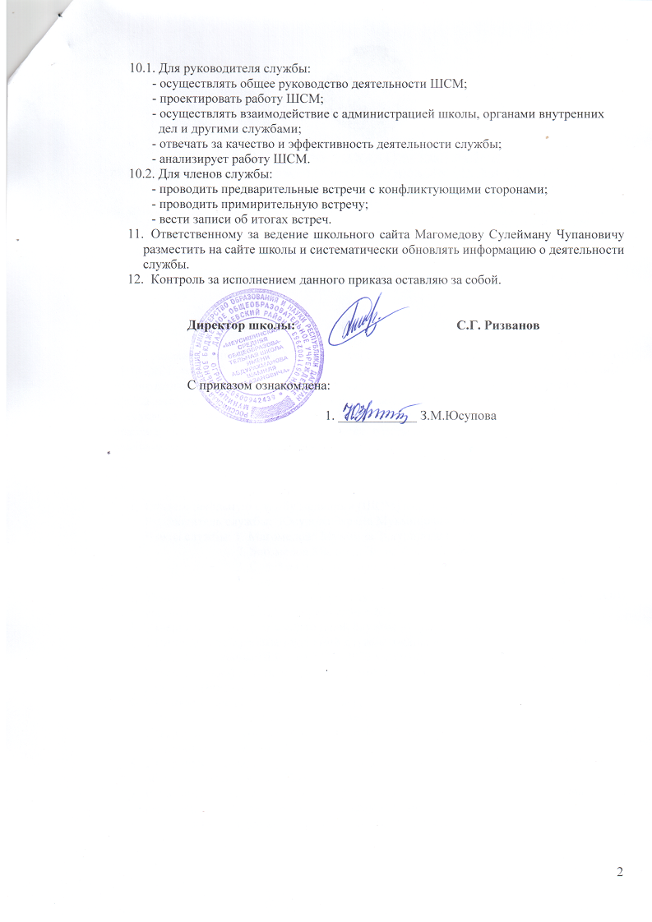
10.1. Для руководителя службы:
- осуществлять общее руководство деятельности ШСМ;
- проектировать работу ШСМ;
- осуществлять взаимодействие с администрацией школы, органами внутренних
дел и другими службами;
- отвечать за качество и эффективность деятельности службы;
- анализирует работу ШСМ.
10.2. Для членов службы:
- проводить предварительные встречи с конфликтующими сторонами;
- проводить примирительную встречу;
- вести записи об итогах встреч.
- Ответственному за ведение школьного сайта Магомедову Сулейману Чупановичу разместить на сайте школы и систематически обновлять информацию о деятельности службы.
- Контроль за исполнением данного приказа оставляю за собой.

Директор школы: |  | С.Г. Ризванов
С приказом ознакомлена:

1. ____________ З.М.Юсупова

